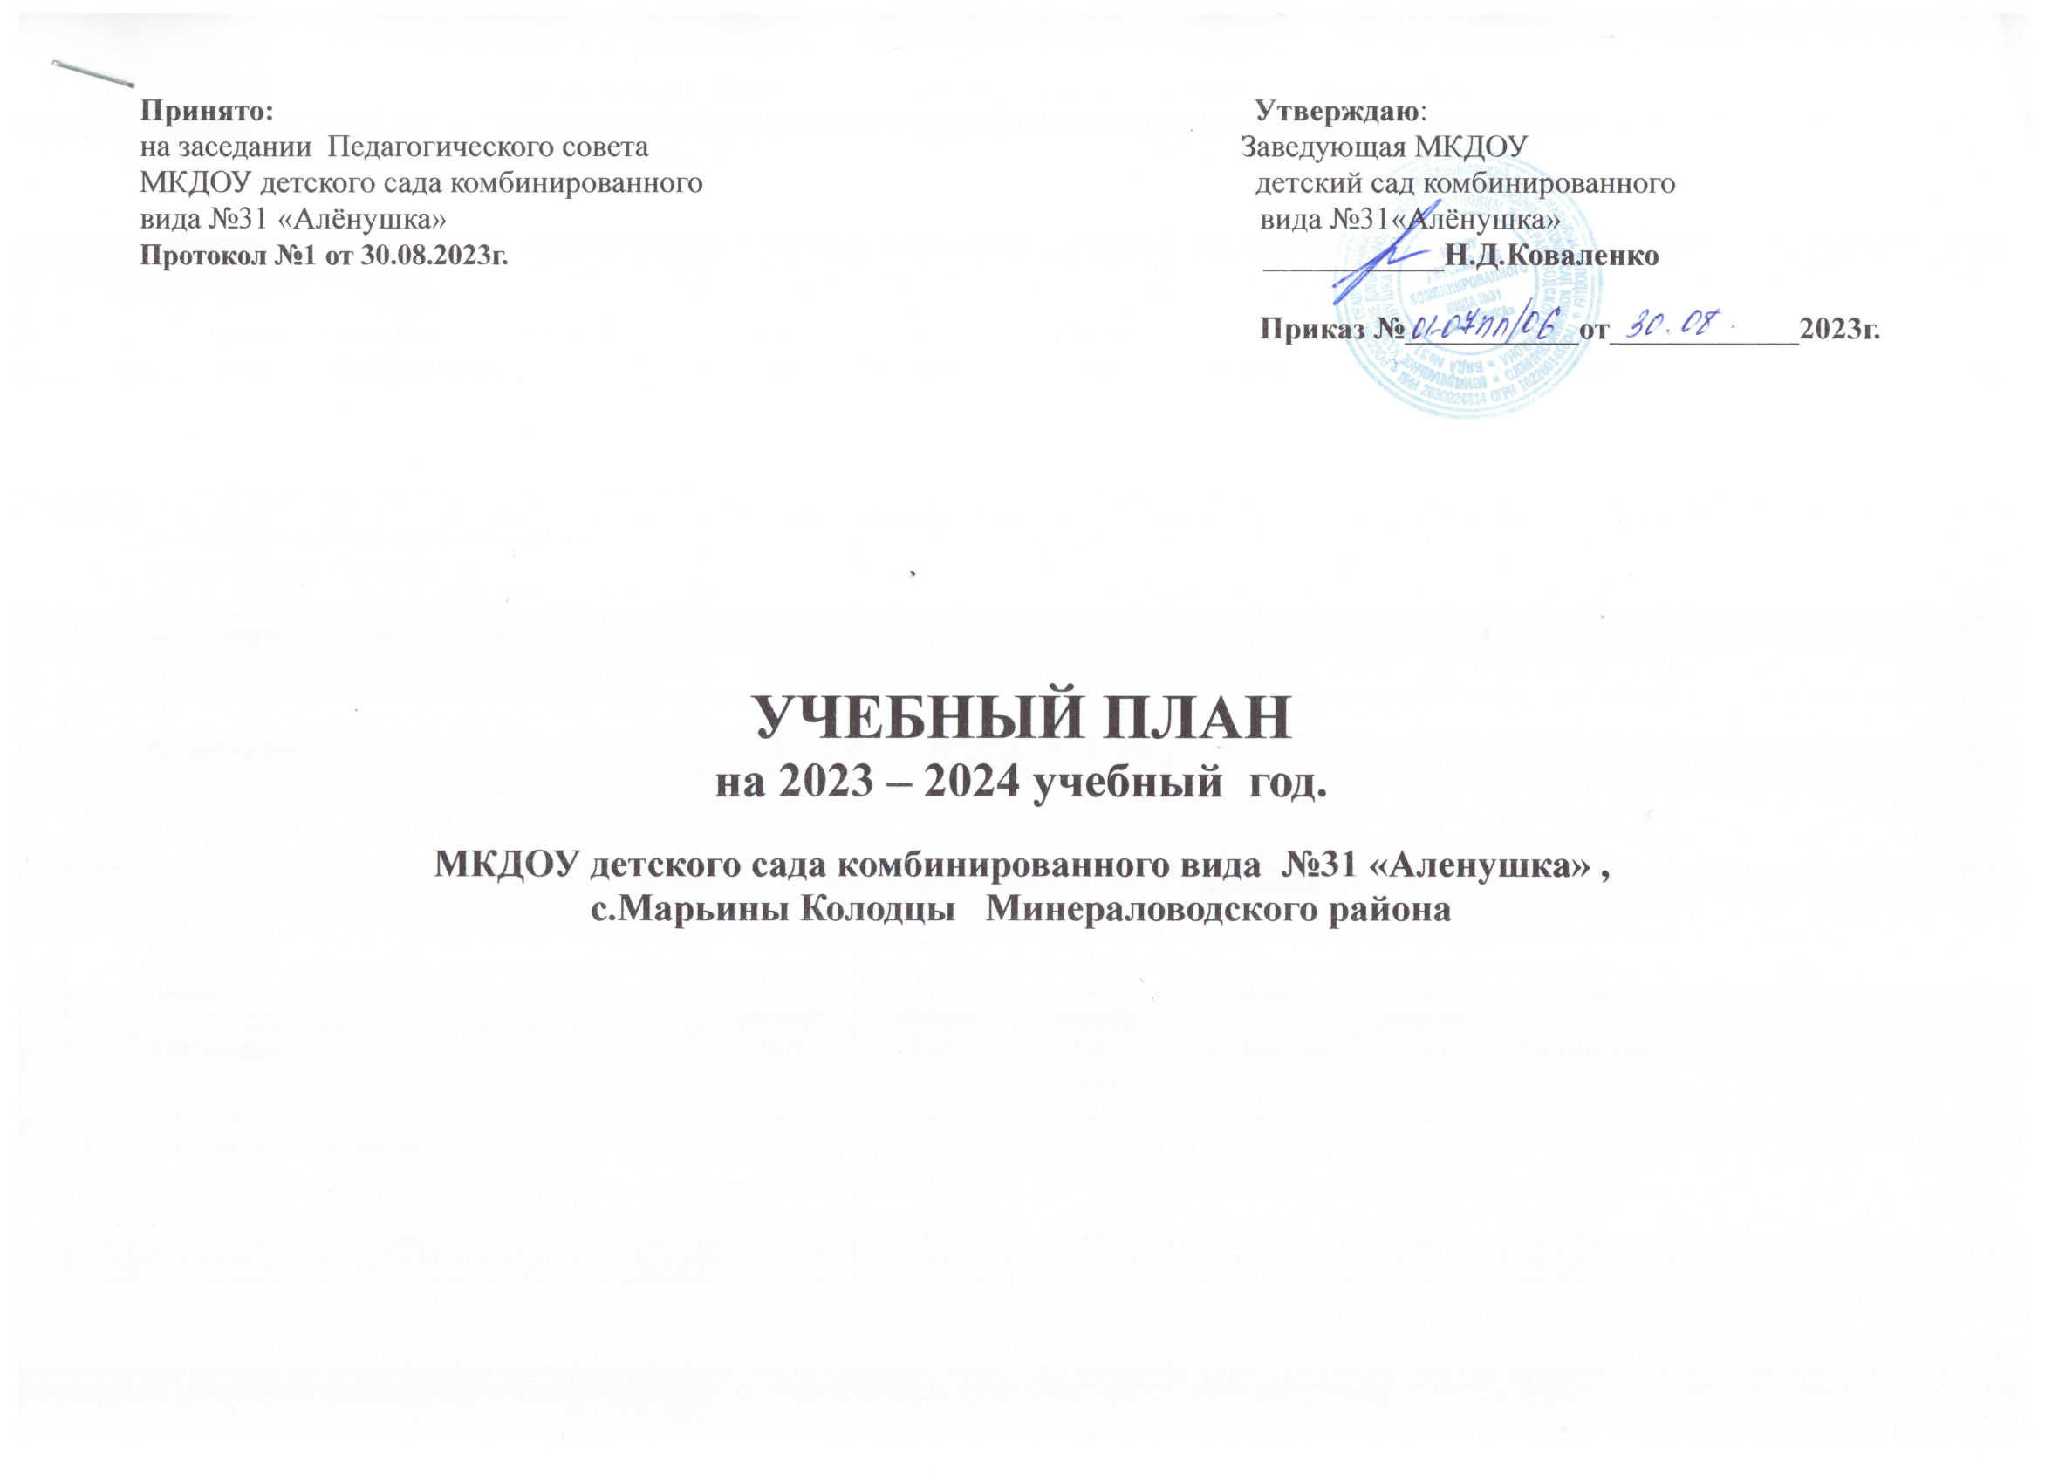

**Учебный план образовательной деятельности** муниципального казённого дошкольного образовательного учреждения детский сад комбинированного вида №31 «Алёнушка»с.Марьины Колодцы

на 2023 - 2024 учебный год

|  |  |  |  |  |  |  |  |
| --- | --- | --- | --- | --- | --- | --- | --- |
| № | Виды организованной образовательной  деятельности | 1 мл.гр.  №1 | 2 мл.гр.  №7 | Ср. гр.  №5 | Ст. гр.  №6 | Ст. гр  №2 | Под. гр.  №4 |
|  | **Базовая часть - 80 %** |
| 1. |
|  | Познавательно-исследовательская и  продуктивная деятельность | 2 | 2 | 2 | 1 | 1 | 1 |
| Формирование элементарных  математических представлений | 1 | 1 | 2 |
| Формирование целостной картины мира | 1 | 1 | 1 |
| 2. |
|  | Развитие речи | 1 | 1 | 1 | 1 | 1,5 | 1 |
|  | Подготовка к обучению грамоте |  |  |  |  | 0,5 | 1 |
|  | Логопедические занятия |  |  |  | 1перид/4,  2период/4,  3период/4 |  |  |
| 3. |
|  | Рисование | 1 | 1 | 1 | 2 | 2 | 2 |
| Лепка | 1ч/з  неделю | 1ч/з  неделю | 1ч/з  неделю | 1ч/з неделю | 1ч/з  неделю | 1ч/з неделю |
| Аппликация | 1ч/з  неделю | 1ч/з  неделю | 1ч/з  неделю | 1ч/з неделю | 1ч/з  неделю | 1ч/з неделю |
| Музыка | 2 | 2 | 2 | 2 | 2 | 2 |
| 4. | **Физическое развитие** | 3 | 3 | 2 + 1  на воздухе | 2 + 1  на воздухе | 2 + 1  на воздухе | 2 + 1  на воздухе |
|  | **Всего** | **10** | **10** | **10** | **16** | **13** | **14** |

|  |  |  |  |  |  |  |  |
| --- | --- | --- | --- | --- | --- | --- | --- |
| **Часть формируется участниками процесса - 20%** | | **ВАРИАТИВНАЯ ЧАСТЬ** | | | | | |
| **Программы дополнительного образования (бесплатно)** | | | | | | | |
|  | | | | | | | |
| **Художественно - эстетическая направленность** | | | | | | | |
| **1.** | Кружок «Бумажная фантазия» |  |  |  |  |  | 1 |
| **2.** | Кружок «Волшебная кисточка» |  |  |  | 1 |  |  |
| **Социально - педагогическая направленность** | | | | | | | |
| **3.** | Кружок «Умники и умницы» |  |  |  | 1 |  |  |
| **ИТОГО ЗАНЯТИЙ В НЕДЕЛЮ** | | 0 | 0 | 0 | 2 | 0 | 1 |
| **Всего занятий в неделю** | | **10** | **10** | **10** | **18** | **13** | **15** |

**Образовательная деятельность в ходе режимных моментов** муниципального казённого дошкольного образовательного учреждения детский сад комбинированного вида №31 «Алёнушка»

с.Марьины Колодцы **на 2023 - 2024 учебный год**

|  |  |  |  |  |  |  |  |
| --- | --- | --- | --- | --- | --- | --- | --- |
| **№** | **Название деятельности** | | **1 младшая группа** | **2 младшая группа** | **Средняя группа** | **Старшая группа** | **Подготовительная к школе группа** |
| **1** | Утренняя гимнастика | | ежедневно | ежедневно | ежедневно | ежедневно | ежедневно |
| **2** | Комплексы закаливающих  процедур | | ежедневно | ежедневно | ежедневно | ежедневно | ежедневно |
| **3** | Гигиенические процедуры | | ежедневно | ежедневно | ежедневно | ежедневно | ежедневно |
| **4** | Ситуативные беседы при  проведении режимных моментов | | ежедневно | ежедневно | ежедневно | ежедневно | ежедневно |
| **5** | Чтение художественной  литературы | | ежедневно | ежедневно | ежедневно | ежедневно | ежедневно |
| **6** | Дежурства | | ежедневно | ежедневно | ежедневно | ежедневно | ежедневно |
| **7** | Прогулки | | ежедневно | ежедневно | ежедневно | ежедневно | ежедневно |
|  | **Самостоятельная деятельность детей** | | | | | | |
| **1** | Игра | | ежедневно | ежедневно | ежедневно | ежедневно | ежедневно |
| **2** | Самостоятельная деятельность  детей в центрах (уголках) развития | | ежедневно | ежедневно | ежедневно | ежедневно | ежедневно |
| **Совместная образовательная деятельность** | | | | | | | |
|  | Физкультурно-оздоровительная деятельность (коррекционная) | по индивидуальному расписанию | | | | | |